Título do Artigo Centralizado Negrito 14pt (máx. 50 caracteres)

Resumo
Lorem ipsum dolor sit amet, consectetur adipiscing elit. Fusce et gravida sem, id elementum nunc. Nulla egestas bibendum erat, mollis consectetur leo auctor vitae. Integer quis est tempus, dapibus risus eget, semper metus. Nullam vel risus justo. Nunc facilisis, libero eu sodales venenatis, nisi nisl lacinia lectus, dapibus efficitur augue mi a eros. Suspendisse venenatis lectus vel metus tempus, at tincidunt libero pharetra. Ut sed diam id nibh faucibus auctor. Nunc facilisis leo vitae neque ultrices dictum. Ut quis nibh feugiat nisl varius finibus. Ut non leo est. Vestibulum felis arcu, eleifend vel vulputate quis, aliquam vitae odio. Integer sed magna sed libero hendrerit egestas quis nec mi. Vivamus tristique luctus elementum. Mauris blandit lacus sit amet elit faucibus lobortis. Donec vitae iaculis dolor. Morbi accumsan elit vel lectus vestibulum rhoncus. Nulla sit amet nibh eu lectus hendrerit pellentesque. Nunc venenatis, libero sit amet tincidunt varius, risus arcu pretium enim, quis pretium ex quam id nibh. Interdum et malesuada fames ac ante ipsum primis in faucibus. Sed enim justo, pulvinar nec sollicitudin non, suscipit ac augue. Maecenas convallis imperdiet pretium. Morbi sed felis magna. Suspendisse fringilla vitae massa non feugiat. Sed ornare convallis justo eu lacinia.
Palavras-chave: descritores DeCS/MeSH; mínimo 3 termos; máximo 5 termos; quarto termo; quinto termo.

Article Title Centered Bold 14pt

Abstract
Lorem ipsum dolor sit amet, consectetur adipiscing elit. Fusce et gravida sem, id elementum nunc. Nulla egestas bibendum erat, mollis consectetur leo auctor vitae. Integer quis est tempus, dapibus risus eget, semper metus. Nullam vel risus justo. Nunc facilisis, libero eu sodales venenatis, nisi nisl lacinia lectus, dapibus efficitur augue mi a eros. Suspendisse venenatis lectus vel metus tempus, at tincidunt libero pharetra. Ut sed diam id nibh faucibus auctor. Nunc facilisis leo vitae neque ultrices dictum. Ut quis nibh feugiat nisl varius finibus. Ut non leo est. Vestibulum felis arcu, eleifend vel vulputate quis, aliquam vitae odio. Integer sed magna sed libero hendrerit egestas quis nec mi. Vivamus tristique luctus elementum. Mauris blandit lacus sit amet elit faucibus lobortis. Donec vitae iaculis dolor. Morbi accumsan elit vel lectus vestibulum rhoncus. Nulla sit amet nibh eu lectus hendrerit pellentesque. Nunc venenatis, libero sit amet tincidunt varius, risus arcu pretium enim, quis pretium ex quam id nibh. Interdum et malesuada fames ac ante ipsum primis in faucibus. Sed enim justo, pulvinar nec sollicitudin non, suscipit ac augue. Maecenas convallis imperdiet pretium. Morbi sed felis magna. Suspendisse fringilla vitae massa non feugiat. Sed ornare convallis justo eu lacinia.
Keywords: DeCS/MeSH descriptors; minimum 3 terms; maximum 5 terms; fourth term; fifth term.

1. Introdução
Contextualização, justificativa clara do estudo, objetivos e hipóteses. Aliquam quis congue libero, euismod fermentum lectus. Pellentesque finibus pharetra libero, a luctus ipsum. In tincidunt dictum risus in convallis. Phasellus porttitor tempor neque vel lacinia. Fusce tellus diam, pretium at risus non, dapibus pharetra ex. In fermentum hendrerit libero id fringilla. Morbi quis tristique augue. Suspendisse cursus fringilla lorem, et convallis ligula elementum at. Cras non est pretium est luctus tempor. Vestibulum mi velit, ultrices id ex eget, convallis porttitor diam. Duis malesuada pharetra sodales. Sed eleifend mauris dolor, eu auctor nulla dapibus eget. Donec mi lorem, blandit sit amet auctor eget, tempor euismod neque. Aliquam sed leo nulla.
Figura 1. Cras non est pretium est luctus tempor.
Fonte: Lorem ipsum.

2. Material e Métodos
Detalhamento suficiente para reprodução (população/amostra, procedimentos, análise estatística, aspectos éticos). Praesent id ligula consequat, feugiat odio sit amet, tincidunt nisl. Phasellus vulputate arcu vel purus congue, tristique elementum velit faucibus. Nam diam mi, ultrices vitae lacus ac, auctor gravida leo. Lorem ipsum dolor sit amet, consectetur adipiscing elit. Proin at auctor neque. Donec dignissim lacinia augue, eget sagittis sem. Nullam lobortis, sem malesuada pharetra dapibus, est ex congue dolor, sed fringilla arcu diam ut nulla. Ut vel elementum ligula. Proin dignissim sit amet nulla eu pulvinar. Quisque ac diam fringilla, efficitur velit eget, volutpat tellus. Aliquam suscipit urna fringilla metus sollicitudin, vitae posuere ante ullamcorper. Aliquam sit amet convallis magna. Vestibulum pellentesque eu urna quis malesuada. Aliquam et pharetra metus. Curabitur porta aliquam ligula, vel aliquam nulla.
Figura 2. Curabitur porta aliquam ligula.
Fonte: Lorem ipsum.

2.1. Subtópico
Pellentesque convallis vestibulum lorem at dapibus. Pellentesque finibus aliquam orci, vel finibus orci sagittis at. Aliquam non vulputate dui. Sed non tempus eros, nec dapibus magna. Sed at malesuada risus. Vivamus metus ex, egestas ut varius vel, pellentesque at massa. Integer ultrices interdum nisi quis molestie. Quisque sit amet eros vel mauris elementum molestie a condimentum magna. Etiam dictum nulla quis ullamcorper bibendum.

3. Resultados
Dados essenciais em tabelas/figuras de alta resolução, bem rotuladas. Praesent at urna elit. Vivamus rutrum fringilla semper. Vestibulum a tincidunt justo. Fusce consectetur ante lectus, feugiat elementum tellus fringilla maximus. Etiam finibus lorem nec aliquet condimentum. Praesent arcu mauris, ornare in placerat ut, efficitur ac risus. Aenean non consectetur risus. Pellentesque gravida felis lorem, quis condimentum tellus ornare et. Proin dictum id purus et convallis. Nam aliquam, ligula vitae lobortis maximus, arcu diam volutpat arcu, vel tempus ex magna eu eros. Donec imperdiet ut nisi sit amet maximus. Sed a sapien ligula.
Figura 3. Curabitur porta aliquam ligula.
Fonte: Lorem ipsum.

3.1. Subtópico
Aenean ultricies tortor orci, et interdum orci aliquet sed. Curabitur sed varius massa. Morbi ornare pretium ex ut suscipit. Ut nec sem ac eros suscipit blandit. Donec hendrerit magna magna, non tempus nunc sodales volutpat. Cras ex dui, interdum id sollicitudin at, sollicitudin nec tellus. Pellentesque vitae varius nisl. Cras consectetur diam faucibus nisi semper tempor. Proin quis lobortis purus. Donec imperdiet augue risus, eget pulvinar est congue lacinia. Fusce libero leo, consectetur nec sapien ac, finibus imperdiet lectus. Integer vulputate sed velit ac fringilla. Etiam in mi euismod, bibendum mauris non, pharetra dui. Donec a lorem sagittis, efficitur turpis eget, suscipit diam. Vivamus eget purus nec est tempus suscipit. Suspendisse eleifend ex non lacus pulvinar finibus.
Tabela 1. Quisque sit amet eros vel mauris elementum molestie.
Cabeçalho 1 | Cabeçalho 2 | Cabeçalho 3 | Cabeçalho 4 | Cabeçalho 5 | Cabeçalho 6
Linha 1
Linha 2
Linha 3

Fonte: Lorem ipsum.

4. Discussão
Interpretação crítica, comparação com a literatura, limitações. Quisque consectetur nulla odio, suscipit consequat nunc faucibus sagittis. Nulla facilisi. Nam vitae tellus tellus. In sit amet ex sit amet dolor egestas mattis. Curabitur pretium consequat est eget ultrices. Donec enim nibh, ultricies at lectus et, fringilla venenatis neque. Orci varius natoque penatibus et magnis dis parturient montes, nascetur ridiculus mus. Sed augue massa, semper varius arcu pulvinar, sollicitudin sodales lorem.

4.1. Subtópico
Vivamus justo mauris, sollicitudin ut velit in, congue rutrum orci. Phasellus quis viverra sem. Integer venenatis cursus mauris, in pretium erat imperdiet non. Curabitur rutrum, lacus sit amet auctor porta, urna risus pharetra sem, a egestas tellus est vitae nisl. Aenean velit risus, hendrerit quis auctor ut, lobortis et massa. Morbi non dolor in tellus rhoncus tincidunt nec at ipsum. Phasellus sit amet varius mauris, sit amet molestie sem.
Figura 4. Curabitur porta aliquam ligula.
Fonte: Lorem ipsum.

5. Conclusão
Contribuições sustentadas pelos dados. Quisque vulputate odio a enim pulvinar, ultricies vulputate nisi tristique. Fusce fermentum sit amet sapien nec porta. Vivamus augue orci, tempus vulputate est sed, rhoncus dignissim risus. Pellentesque a molestie tellus. Donec eget efficitur diam. Sed a lectus dignissim, varius augue sit amet, tincidunt mi. Etiam finibus tellus tortor, id ultrices eros placerat a. Maecenas enim sem, consequat et tortor quis, convallis pulvinar sapien. Vivamus et ultrices justo. Curabitur et lacinia elit. In venenatis eros eget diam pellentesque eleifend. Nullam aliquam nec lorem et iaculis. Fusce sit amet lectus nec quam suscipit tincidunt a a ante. Cras fermentum congue tincidunt.

Uso de Inteligência Artificial
Aplicável (ex.): "Os autores declaram o uso da ferramenta de IA [ChatGPT / DeepL / (versão)] para [revisão gramatical / tradução / apoio à redação]. Todo o conteúdo foi revisado e validado pelos autores, que assumem integral responsabilidade. Nenhuma ferramenta de IA foi listada como autora ou utilizada para gerar dados ou resultados."
Não aplicável (ex.): "Os autores declaram não ter utilizado ferramentas de inteligência artificial generativa na concepção, redação, análise ou tradução deste manuscrito."

Referências
Estilo Vancouver. Exemplos abaixo.
1. Australian Institute of Health and Welfare. Diabetes: Australian facts [Internet]. Canberra (ACT): Australian Institute of Health and Welfare; 2008 [cited 2019 Mar 15]. 150 p. Report No.: CVD 40. Available from: https://www.aihw.gov.au/reports/diabetes/diabetes-australian-facts-2008/contents/summary.
2. Australian Bureau of Statistics. National health survey: first results, 2017-18 [Internet]. Canberra (ACT): Commonwealth of Australia; 2018 [cited 2019 Mar 15]. 97 p. Report No.: 4364.0.55.001. Available from: https://www.abs.gov.au/ausstats/abs@.nsf/PrimaryMainFeatures/4364.0.55.001
3. Gill JMR, Cooper AR. Physical activity and prevention of type 2 diabetes mellitus [Internet]. Sports Med. 2008 [cited 2024 Nov 8];38(10):807-824. Available from: https://pubmed.ncbi.nlm.nih.gov/18803434/
4. Templeton M, Pieris-Caldwell I. Gestational diabetes mellitus in Australia, 2005-06. Canberra (ACT): Australian Institute of Health and Welfare; 2008. 49 p. Report No.: CVD 44.
5. Nieuwlaat R, Wilczynski N, Navarro T, Hobson N, Jeffery R, Keepanasseril A, Agoritsas T, Mistry N, Iorio A, Jack S. Interventions for enhancing medication adherence [Internet]. Cochrane Database Syst Rev. 2014 [cited 2019 Mar 17];45(11). Available from: https://doi.org//10.1002/14651858.CD000011.pub4
6. Song M, Lipman T. Concept analysis: self-monitoring in type 2 diabetes mellitus. Int J Nurs Stud [Internet]. 2008 [cited 2019 Mar 15];45(11):1700-1710. Available from: https://doi.org/10.1016/j.ijnurstu.2008.04.005
7. French D, Wade A, Yudkin P, et al. Self‐monitoring of blood glucose changed non‐insulin‐treated type 2 diabetes patients’ beliefs about diabetes and self‐monitoring in a randomized trial. Diabetic Med [Internet]. 2008 [cited 2019 Jan 18];25(10):1218-1228. Available from: https://doi.org/10.1111/j.1464-5491.2008.02569.x

Antes de salvar...
Certifique-se de anonimizar o documento acessando no Word: Arquivo → Informações → Verificar Problemas → Inspecionar Documento → remover Propriedades e Informações Pessoais.
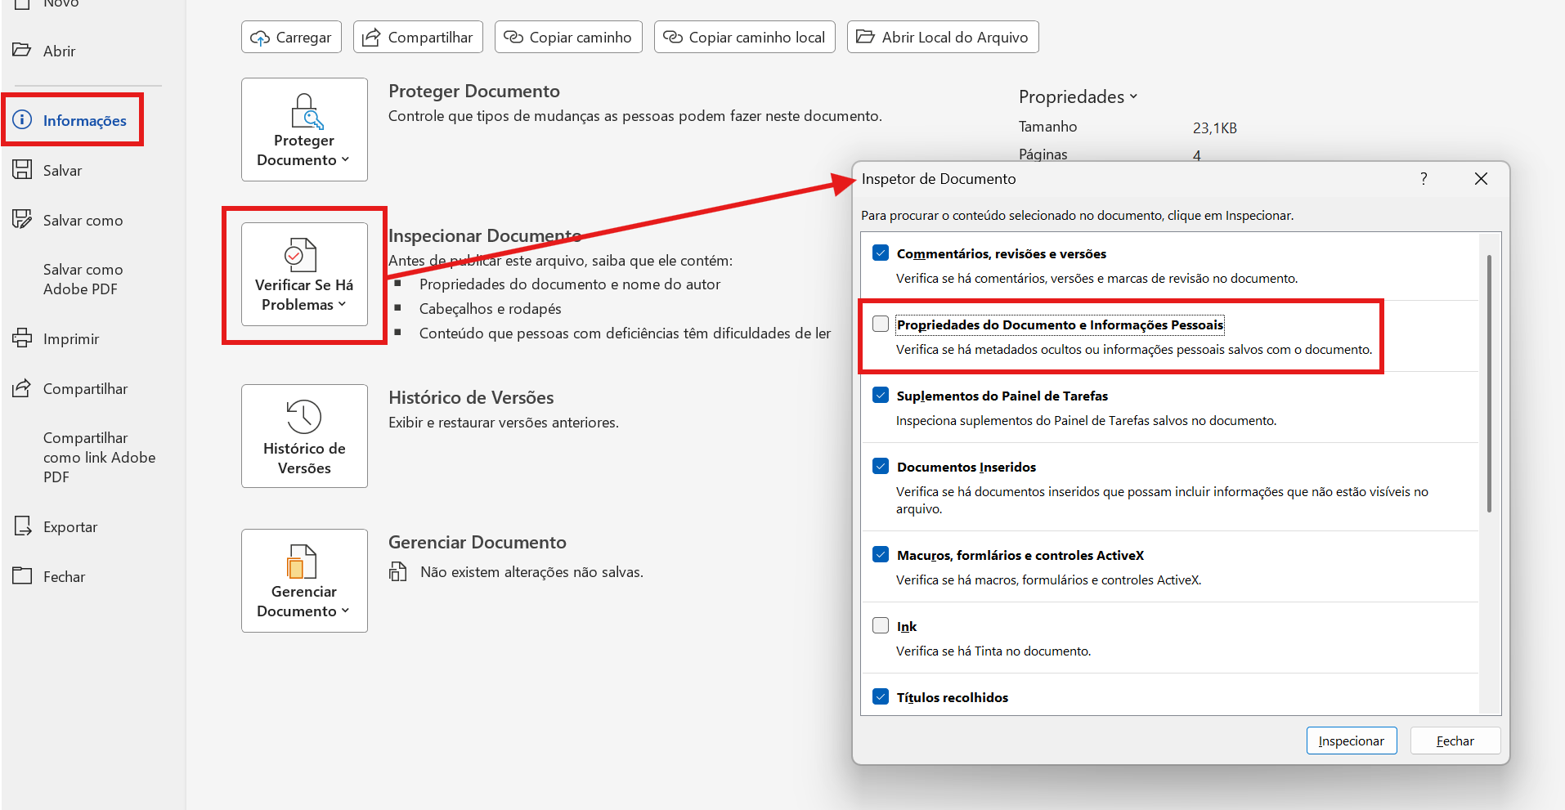
Após essa etapa, revise o seu manuscrito, salve o seu documento e prossiga com a submissão em https://summajournals.org/index.php/smhs/submission.

